**TRƯỜNG ĐẠI HỌC VINH**

**VIỆN KỸ THUẬT VÀ CÔNG NGHỆ**



**ĐỒ ÁN CƠ SỞ NGÀNH CÔNG NGHỆ THÔNG TIN**

**ĐỀ TÀI**

**QUẢN LÝ HIỆU SÁCH**

**Giảng viên hướng dẫn : Th.S Trần Thị Hoa**

**Sinh viên thực hiện : Trần Thị Hoà**

**MSSV: 1ưer4802010sxc**

**Lớp**: **79K1 CNTT**

**Nghệ An - 2022**

# LỜI CAM ĐOAN

Từ những kiến thức đã được học ở Trường Đại học Vinh và những kiến thức mà em đã tham khảo và tìm hiểu thêm từ internet. Em xin cam đoan rằng đề tài “Quản lý nhà sách” được tiến hành một cách minh bạch, công khai. Mọi thứ được dựa trên sự cố gắng cũng như nỗ lực của bản thân cùng với sự giúp đỡ của giáo viên hướng dẫn đồ án Trần Thị Hoa. Tất cả những sự giúp đỡ với việc xây dựng về cơ sở lý luận cho bài luận đều đã được dẫn một cách đầy đủ đồng thời ghi rõ ràng nguồn gốc.

# LỜI MỞ ĐẦU

Để hoàn thành đợt thực tập cơ sở này, ngoài sự cố gắng nỗ lực của bản thân còn có sự tận tình giúp đỡ và giảng dạy của các thầy, cô giáo trong khoa CNTT Trường Đại học Vinh. Em xin gửi lời cảm ơn chân thành đến các thầy cô trong Khoa công nghệ thông tin, đặc biệt là thầy Trần Xuân Hào nhiệt tình hướng dẫn em trong quá trình thực hiện đề tài này.

Sinh viên CNTT ngày nay phải không ngừng học hỏi, cập nhật những cái mới và biết ứng dụng những kiến thức đã được học vào thực tiễn của cuộc sống. Đợt thực tập cơ sở này chính là những bước đầu tiên để em đi sâu vào tìm hiểu trong lĩnh vực công nghệ thông tin, trên cơ sở những kiến thức đã được học trong những năm học vừa qua.

Sản phẩm là một phần mềm quản lý nhà sách đơn giản, khá ít chức năng so với một phần mềm quản lý nhà sách trong thực tế nhưng đã giúp em vận dụng tất cả kiến thức học được trong môn lập trình hướng đối tượng. Sản phẩm chủ yếu vận dụng kiến thức C++ mà không có nhiều tính năng quản lý dữ liệu vì C++ là một ngôn ngữ lập trình bậc trung, ít hỗ trợ giao tiếp với các phần mềm quản lý cơ sở dữ liệu nên chúng em phải sử dụng các file text để lưu dữ và C++ để quản lý.

Sản phẩm tuy khó có thể đưa vào sử dụng trong thực tế nhưng thay vào đó nó là một cách hệ thống kiến thức, rèn luyện tư duy lập trình.

Vì thời gian và trình độ còn hạn chế nên chắc chắn em không tránh khỏi những thiếu sót. Em rất mong nhận được những góp ý của các thầy cô và các bạn để để tài này được hoàn thiện hơn.

Em xin chân thành cảm ơn!

Sinh viên thực hiện

***Trần Thị Hoà***

**MỤC LỤC**

LỜI CAM ĐOAN 2

LỜI MỞ ĐẦU 3

DANH MỤC HÌNH ẢNH 5

CHƯƠNG 1: TỔNG QUAN ĐỀ TÀI 6

1.1. Giới thiệu đề tài 6

1.2. Lý do chọn đề tài…………………………………………………………………...6

1.3. Nhiệm vụ đồ án 7

1.4. Cấu trúc đồ án 7

CHƯƠNG 2: THIẾT KẾ VÀ TRIỂN KHAI 8

2.1. Thiết lập tuỳ chọn 8

2.2. Quản lý thông tin sách 8

2.2.1 Thêm sách 8

2.2.2 Hiển thị sách 9

2.2.3 Kiểm tra sách 10

2.2.4 Cập nhật sách 11

2.2.5 Xoá sách 12

CHƯƠNG 3: KẾT QUẢ THỰC NGHIỆM 13

3.1. Những kết quả đạt được 13

3.1.1 Giao diện chính 13

3.1.2 Thêm sách 13

3.1.3 Kiểm tra sách cụ thể 15

3.1.4 Cập nhật sách 15

3.1.5 Xoá sách 16

3.2. Kết luận chung 16

KẾT LUẬN………………………………………………………………………………18

TÀI LIỆU THAM KHẢO 19

# DANH MỤC HÌNH ẢNH

Hình 2. 1 Sơ đồ xử lý thêm sách 9

Hình 2. 2 Sơ dồ xử lý hiển thị danh sách sách 10

Hình 2. 3 Kiếm tra sách cụ thể 11

Hình 2. 4 Xoá sách 13

Hình 3. 1 Giao diện chính 15

Hình 3. 2 Giao diện thêm sách 15

Hình 3. 3 Giao diện thêm sách hoàn thiện 16

Hình 3. 4 Khi muốn thêm một cuốn sách khác 16

Hình 3. 5 Hiển thị danh sách sách 16

Hình 3. 6 Hiển thị giao diện kiểm tra sách 17

Hình 3. 7 Hiển thị giao diện kiểm tra sách 17

Hình 3. 8 Hiển thị giao diện cập nhật sách 17

Hình 3. 9 Hiển thị giao diện cập nhật sách thành công 18

Hình 3. 10 Hiển thị giao diện xoá sách 18

Hình 3. 11 Hiển thị giao diện xoá sách thành công 18

# CHƯƠNG 1: TỔNG QUAN ĐỀ TÀI

* 1. **Giới thiệu đề tài**

Hiện nay, nhà sách là một hệ thống khá thông dụng và phổ biến có mặt ở khắp mọi nơi đặc biệt là trong các trường học. Nhà sách là nơi lưu trữ, quản lý, phục vụ việc đọc và tra cứu mọi thông tin, các tư liệu liên quan đến nhiều lĩnh vực khác nhau của độc giả. Trước đây việc quản lý nhà sách chủ yếu làm thủ công sự hỗ trợ của công nghệ còn hạn chế nên mọi hoạt động vận hành còn phức tạp, nặng nề, khó giải quyết.

Với sự phát triển của công nghệ, cũng như các nhu cầu độc giả tăng lên, khối lượng kiến thức ngày càng nhiều và liên tục đổi mới. Yêu cầu được đặt ra là cùng với sự phát triển đó làm thế nào để quản lý các thông tin trong thư viện một cách tốt nhất và có hiệu quả nhất. Để góp phần giải quyết những bất cập trên, chúng ta xây dựng một hệ thống quản lý nhà sách đáp ứng được một số chức năng cơ bản cần thiết để quản lý nhà sách một cách an toàn, hiệu quả và tiết kiệm nhất.

* 1. **Lý do chọn đề tài**

Ngày nay, tin học đã có những bước tiến nhanh chóng về ứng dụng trong mọi lĩnh vực của cuộc sống trên phạm vi toàn thế giới nói chung và Việt Nam nói riêng.

Việt Nam hiện nay, máy tính điện tử đặc biệt là máy vi tính trong nhiều năm qua đã được sử dụng rất rộng rãi. Sự phát triển khoa học, các công nghệ phần mềm, phần ứng đã đưa chúng ta tiếp cận công nghệ thông tin trong mọi lĩnh vực nhằm đáp ứng nhu cầu của con người.

Trong những năm gần đây, các chương trình quản lý không còn xa lạ với chúng ta. Quản lí thông tin đã hoà đã trở thành một công việc thiết yếu trong mọi lĩnh vực.

Đặc biệt trong giáo dục và đào tạo, công tác quản lí thông tin khách hàng trong quá trình mua bán là rất quan trọng phức tạp đòi hỏi độ chính xác cao. Ứng dụng công nghệ thông tin trong quản lý giúp người dùng giảm thiểu việc quản lí thủ công do mất nhiều thời gian, tiết kiệm chi phí và nguồn nhân lực, từ đó nâng cao hiệu quả công việc và chất lượng kinh doanh cũng tăng lên.

Quản lý hiệu sách là một trong những đề tài liên tục được cập nhật của các nhà sách qua các năm. Việc sử dụng tin học để quản lí khách hàng giúp cho con người tốn ít thời gian và thu lại hiệu quả cao so với các hình thức quản lý hiệu sách bằng giấy tờ điều mà yêu cầu sử dụng nhiều loại giấy tờ, sổ sách nên rất cồng kềnh, nơi lưu giữ không gian đọc không thuận tiện, cần nhiều nhân viên, khi tìm kiếm thông tin về sinh viên, giáo viên sẽ mất nhiều thời gian vì phải trưc tiếp các thông tin giấy tờ sổ sách đã được ghi chép lại.

Trước thực tế đó, em đã chọn đề tài “Quản lý hiệu sách viết bằng ngôn ngữ C++” làm đề tài cho đồ án cơ sở.

* 1. **Nhiệm vụ đồ án**

Phần mềm được ứng dụng trong nhà sách, sẽ có người quản trị chịu trách nhiệm quản lý và đáp ứng nhu cầu của độc giả. Độc giả sẽ phải tuân thủ các quy định và làm theo các yêu cầu, hoàn thiện các thủ tục mà người quản trị đưa ra trong phần mềm quản lý hiệu sách.

Là phần mềm tự tìm hiểu và xây dựng bằng C++ thông qua các kiến thức cơ bản về lập trình hướng đối tượng.

Thực hiện đầy đủ các yêu cầu về mặt dữ liệu, cách đề xuất dữ liệu vào ra một cách hợp lệ để đảm bảo quá trình thực hiện các thao tác quản lý phần mềm không có lỗi xuất hiện.

Hoàn thiện phần mềm và tiến hành kiểm thử độ hiệu quả, tối ưu và an toàn nếu có sai sót cần sửa chữa và khắc phục ngay lập tức.

Ý nghĩa:

Ý nghĩa khoa học: Vận dụng những kiến thức đã học để xây dựng phần mềm quản lý thư viện. Nghiên cứu và lập trình trên phần mềm Dev C++.

Ý nghĩa thực tiễn: Phần mềm được sử dụng rộng rãi trong các nhà sách. Ngoài việc quản lý thông tin, nhanh gọn, phần mềm có giao diện đơn giản, dễ nhìn,… Từ đó, có thể thấy phần mềm mang lại nhiều lợi ích cho người dùng: Tạo hiệu ứng đồng bộ, chuyên nghiêp; cung cấp, lưu trữ thông tin nhanh chóng và lâu dài.

* 1. **Cấu trúc đồ án**

Nội dung báo cáo của đồ án quản lý thư viện gồm 3 chương:

* Chương 1: Giới thiệu tổng quan về đề tài xây dựng hệ thống quản lý thư viện, lý do hình thành và xây dựng đồ án. Các nhiệm vụ của đồ án. Cấu trúc của đồ án gồm các chương nào và nội dung từng chương như thế nào.
* Chương 2: Nêu những cơ sở lý thuyết áp dụng. Mô tả các thiết kế về dữ liệu và chức năng của hệ thống sẽ xây dựng, và tiến hành triển khai phần mềm.
* Chương 3: Kết quả thực nghiệm nhằm nêu lên các kết quả thực nghiệm đã đạt được trong quá trình hoàn thành đồ án. Những mặt tích cực và hạn chế qua quá trình xây dựng đồ án. Những tài liệu tham khảo trong quá trình làm bài.

# CHƯƠNG 2: THIẾT KẾ VÀ TRIỂN KHAI

**2.1. Thiết lập tuỳ chọn**

Trong quá trình thực hiện đề tài, em có sử dụng những phần mềm sau:

Phần mềm được hiển thị trên màn hình console. Thao tác bằng bàn phím.

Di chuyển giữa các danh mục bằng phím mũi tên lên ↑ và xuống ↓.

Xác nhận bằng phím Enter.

Điền kí tự bằng bàn phím. Các kí tự không dấu.

Để lưu thông tin dùng phím Ctrl + S.

Trở lại màn hình chính dùng Esc.  
**2.2. Quản lý thông tin sách**

*2.2.1 Thêm sách*

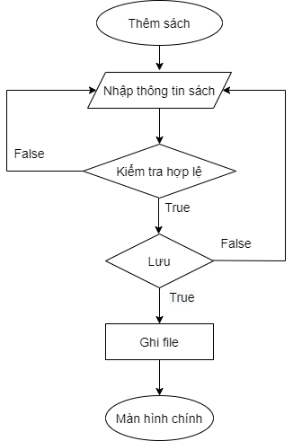

*Hình 2. 1 Sơ đồ xử lý thêm sách*

*2.2.2 Hiển thị sách*

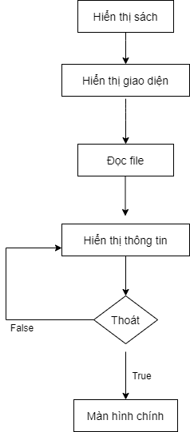

Hình 2. 2 Sơ dồ xử lý hiển thị danh sách sách

*2.2.3 Kiểm tra sách*

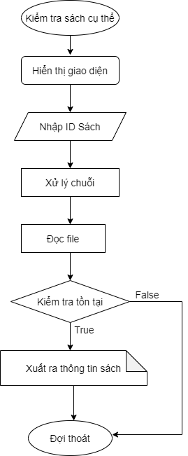

Hình 2. 3 Kiếm tra sách cụ thể

*2.2.4 Cập nhật sách*

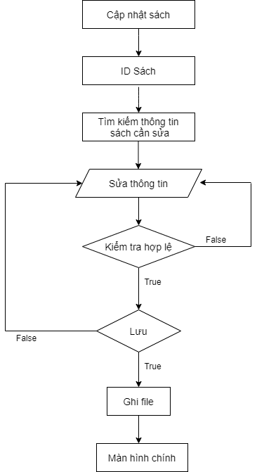

Hình 2. 4 Cập nhật sách

*2.2.5 Xoá sách*

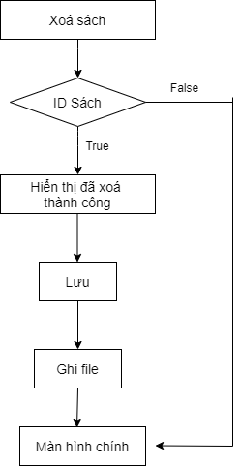

Hình 2. 5 Xoá sách

# CHƯƠNG 3: KẾT QUẢ THỰC NGHIỆM

**3.1. Những kết quả đạt được**

Giao diện console cửa hàng sách:

### *3.1.1 Giao diện chính*

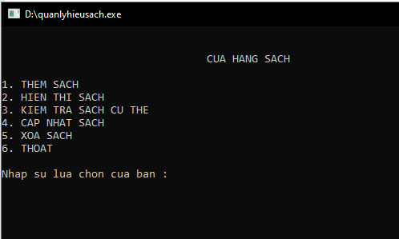

*Hình 3. 1 Giao diện chính*

### *3.1.2 Thêm sách*

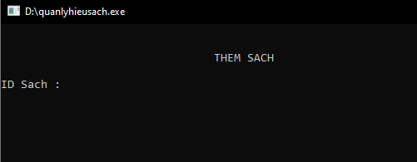

*Hình 3. 2 Giao diện thêm sách*

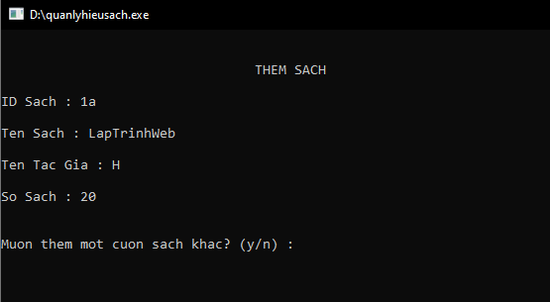

Hình 3. 3 Giao diện thêm sách hoàn thiện

Muốn thêm một cuốn sách khác:

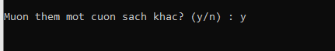

Hình 3. 4 Khi muốn thêm một cuốn sách khác

Hiển thị sách:

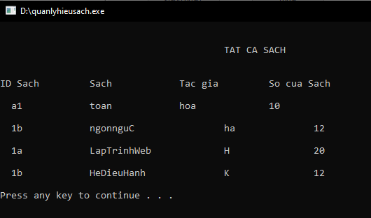

Hình 3. 5 Hiển thị danh sách sách

### *3.1.3 Kiểm tra sách cụ thể*

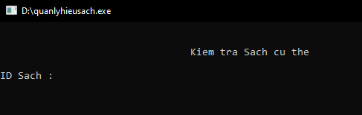

Hình 3. 6 Hiển thị giao diện kiểm tra sách

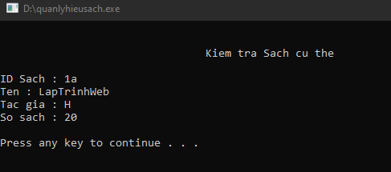

Hình 3. 7 Hiển thị giao diện kiểm tra sách

### *3.1.4 Cập nhật sách*

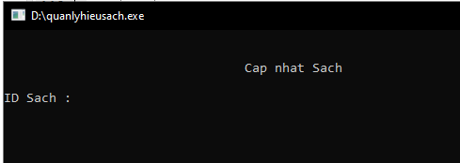

Hình 3. 8 Hiển thị giao diện cập nhật sách

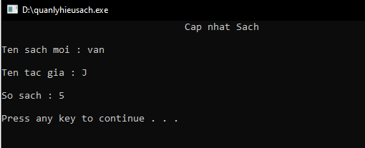

Hình 3. 9 Hiển thị giao diện cập nhật sách thành công

### *3.1.5 Xoá sách*

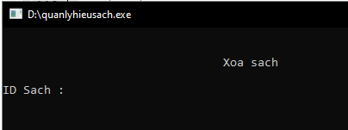

Hình 3. 10 Hiển thị giao diện xoá sách

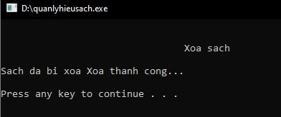

Hình 3. 11 Hiển thị giao diện xoá sách thành công

## 3.2. Kết luận chung

Sau quá trình tìm hiểu và học hỏi cũng như nhận được sự hướng dẫn, giúp đỡ nhiệt tình của giảng viên hướng dẫn, bản thân em đã thu được những kết quả tích cực trong quá trình hoàn thành đồ án:

- Xây dựng được một ứng dụng hệ thống quản lý nhà sách bằng console Dev C++.

- Nâng cao được kỹ năng trong việc làm báo cáo và thuyết trình.

Tuy nhiên, bên cách những mặt tích cực mà em đã thu được thì vẫn còn một số hạn chế trong quá trình làm và mong được sự giúp đỡ của các thầy, cô để em có thể hoàn thiện tốt hơn cho các đồ án sắp tới:

- Giao diện hệ thống còn chưa đẹp và chưa đáp ứng đủ các nhu cầu của nhà sách.

- Hệ thống còn sơ sài, chưa được hoàn thiện về mặt chức năng.

- Còn thiếu sót nhiều thứ trong quá trình lập trình.

# KẾT LUẬN

Trong thời gian thực hiện đề tài, em đã cố gắng nỗ lực để đồ án hoàn thành đúng thời gian quy định. Qua đó em đã học hỏi được nhiều kinh nghiệm cho quá trình làm việc và trau dồi kiến thức cho bản thân.

**Kết quả đạt được**

* Bước đầu phân tích, xây dựng được hệ thống quản lý hiệu sách
* Có cái nhìn tổng quan về cách thức quản lý hiệu sách
* Xây dựng ứng dụng với thiết kế đơn giản, dễ tiếp cận và sử dụng
* Tích luỹ và học hỏi kinh nghiệm trong môi trường làm việc thực tế

**Hạn chế:**

* Chưa có kinh nghiệm nhiều trong việc phát triển xây dựng hệ thống quản lý với quy mô lớn
* Chưa triển khai được một số chức năng, ý tưởng mới
* Kiến thức về lập trình còn hạn chế

# TÀI LIỆU THAM KHẢO

1. Giáo trình bài giảng cô Trần Thị Kim Oanh
2. <https://www.geeksforgeeks.org/bookshop-management-system-using-file-handling/>
3. https://www.youtube.com/watch?v=vjl28LCGTCk